УД.06

ПРОГРАММА УЧЕБНОЙ ДИСЦИПЛИНЫ
УД.06 КРАЕВЕДЕНИЕ

2019 год

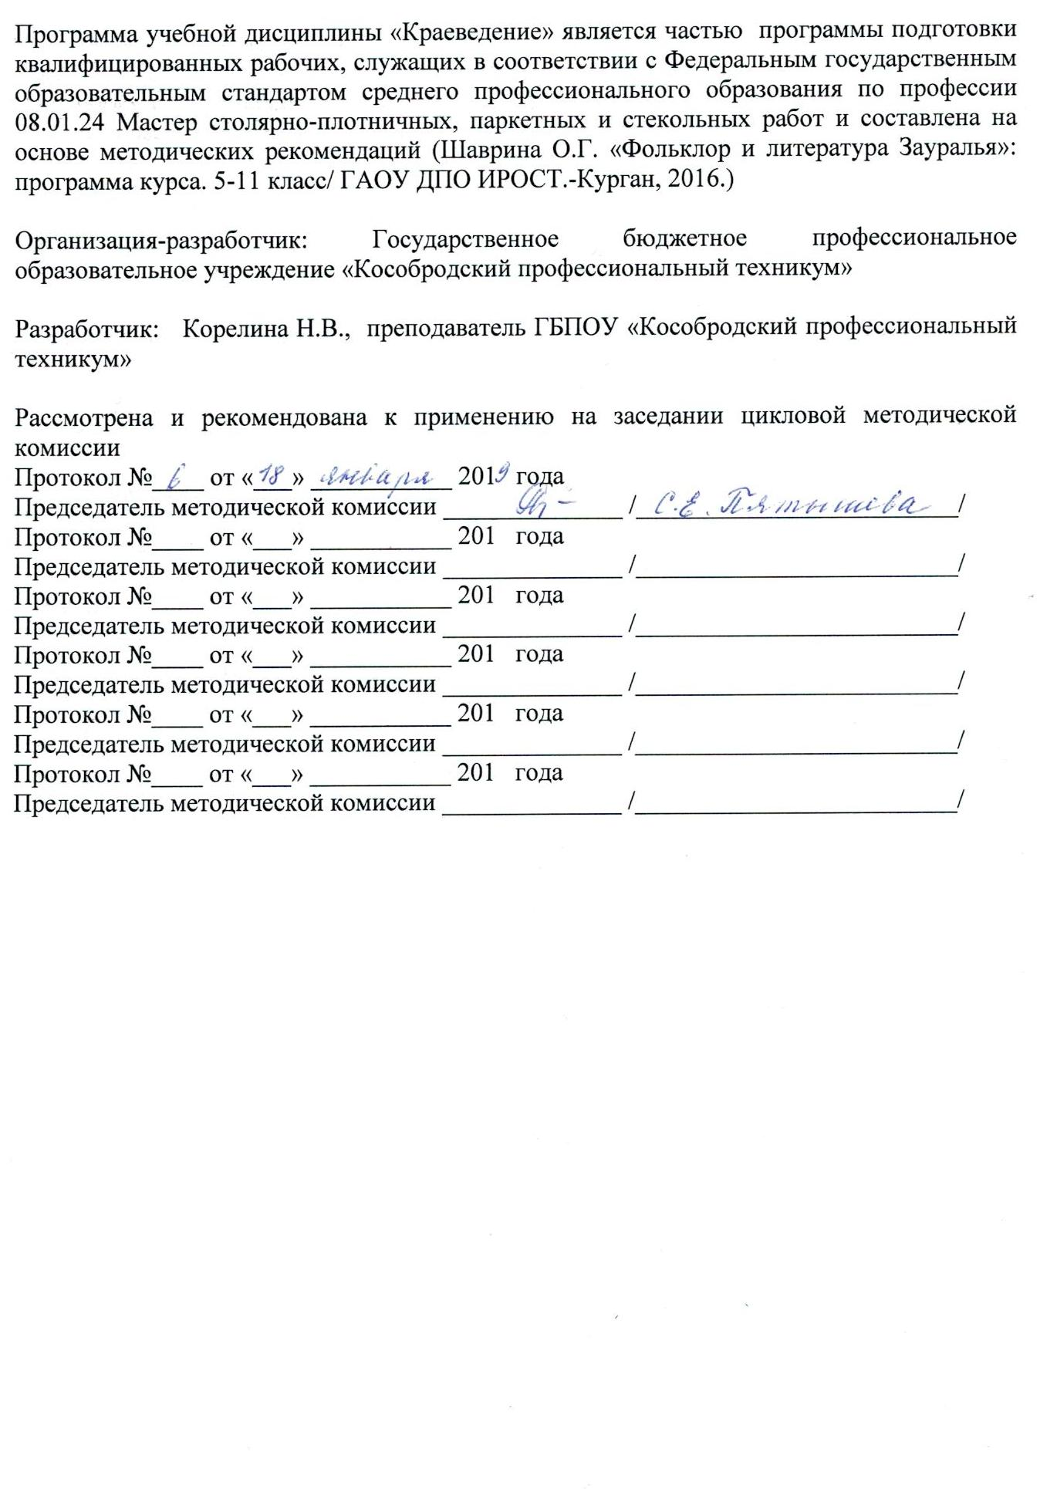

СОДЕРЖАНИЕ

 | стр.
ПАСПОРТ РАБОЧЕЙ пРОГРАММЫ УЧЕБНОЙ ДИСЦИПЛИНЫ | 4
СТРУКТУРА и содержание УЧЕБНОЙ ДИСЦИПЛИНЫ | 6
условия реализации РАБОЧЕй программы учебной дисциплины | 14
Контроль и оценка результатов Освоения учебной дисциплины | 15

1. ПАСПОРТ РАБОЧЕЙ ПРОГРАММЫ УЧЕБНОЙ ДИСЦИПЛИНЫ «КРАЕВЕДЕНИЕ »

  - Область применения программы

Программа учебной дисциплины «Краеведение» предназначена для изучения краеведения в профессиональных образовательных организациях, реализующих образовательную программу среднего общего образования в пределах освоения основной профессиональной образовательной программы СПО (ОПОП СПО) на базе основного общего образования при подготовке квалифицированных рабочих, служащих.
Программа разработана на основе требований ФГОС среднего общего образования, предъявляемых к структуре, содержанию и результатам освоения учебной дисциплины «Краеведение», в соответствии с методическими рекомендациями (Шаврина О.Г. «Фольклор и литература Зауралья»: программа курса. 5-11 класс/ ГАОУ ДПО ИРОСТ.-Курган, 2016.)

1.2. Место дисциплины в структуре программы подготовки специалистов среднего звена:
В учебном плане ППКРС профессии 08.01.24 Мастер столярно-плотничных, паркетных и стекольных работ входит в состав дополнительных учебных дисциплин общеобразовательного цикла.

1.3. Цели и задачи дисциплины – требования к результатам освоения дисциплины:
Программа направлена на формирование и развитие читательской компетенции обучающихся, развитие у них культуры устной и письменной речи.
Изучение литературного краеведения направлено на достижение следующей цели:
-осознание своеобразия литературы родного края.
Изучение литературы Зауралья способствует решению следующих задач:
- воспитать гражданина и патриота родного края;
-сформировать представления о литературе Зауралья как духовной, нравственной и культурной ценности народа;
- развивать и совершенствовать способности к речевому взаимодействию и социальной адаптации; информационных умений и навыков, осознанному выбору профессии, необходимой для зауральского региона;
- освоить знания о литературе Зауралья как многофункциональной системе и общественном явлении;
- овладеть умением опознавать, анализировать, классифицировать произведения зауральских авторов;
-применять полученные знания и умения в собственной речевой практике, повышать уровень культуры.
- обогатить духовно – нравственный опыт учащихся при параллельном изучении классической литературы и литературы Зауралья;
- расширить эстетический кругозор обучающихся при параллельном изучении классической литературы и литературы Зауралья;
- сформировать умения соотносить нравственные идеалы произведений классической литературы и литературы Зауралья; - развить речевую деятельность учащихся.

В результате изучения краеведения обучающийся должен:
Знать/ понимать жанровое и тематическое своеобразие литературы Зауралья;
содержание изученных литературных произведений;
основные факты жизни и творчества писателей-классиков Х1Х – Х1 века;
историко – литературный контекст и творческую историю изученных произведений литературы Зауралья; основные теоретико-литературные понятия.
Уметь
воспроизводить содержание литературного произведения;
анализировать и интерпретировать художественное произведения литературы Зауралья, используя сведения по истории и теории литературы (тематика, проблематика, нравственный пафос, система образов, особенности композиции, изобразительно-выразительные средства языка, художественная деталь); анализировать эпизод (сцену) изученного произведения, объяснять его связь с проблематикой произведения; соотносить художественную литературу с общественной жизнью и культурой; раскрывать конкретноисторическое и общечеловеческое содержание изученных литературных произведений; выявлять «сквозные темы» и ключевые проблемы литературы Зауралья; соотносить произведение с литературным направлением эпохи; определять род и жанр произведения; сопоставлять литературные произведения; выявлять авторскую позицию; выразительно читать изученные произведения (или их фрагменты), соблюдая нормы литературного произношения; аргументировано формулировать свое отношение к прочитанному произведению; писать рецензии на прочитанные произведения и сочинения разных жанров на литературные темы;
использовать приобретенные знания и умения в практической деятельности и повседневной жизни для:
-создания связного текста на необходимую тему с учетом норм русского литературного языка;
- определение своего круга чтения;
- оценки литературных произведений;
-для участия в диалоге или дискуссии;
- самостоятельного знакомства с явлениями художественной культуры и оценки их эстетической значимости; - поиска нужной информации о литературе, о конкретном произведении и его авторе.

1.4. Количество часов на освоение программы дисциплины:

Объём образовательной нагрузки – 56 часов,
в том числе:
- теоретическое обучение - 54 часа;
-промежуточная аттестация - 2 часов.

- СТРУКТУРА И СОДЕРЖАНИЕ УЧЕБНОЙ ДИСЦИПЛИНЫ

2.1. Объем учебной дисциплины и виды учебной работы

Вид учебной работы | Объем часов
Объём образовательной нагрузки (всего) | 56
Всего занятий | 54
в том числе:
-теоретическое обучение | 54
-практические занятия | -
Самостоятельная работа обучающегося (всего) | -
в том числе: внеаудиторная самостоятельная работа  подготовка сообщений и докладов;  завершение и оформление отчётов по работам  подготовка и выполнение текстов | -
-консультации | -
-промежуточная аттестация | 2
Промежуточная аттестация в форме зачета

2.2 Тематический план и содержание учебной дисциплины «Краеведение»

Наименование  разделов и тем | Содержание учебного материала | Объем часов | Уровень освоения
Тема 1.  Место писателя в жизни современного общества. | Содержание учебного материала: | 8 | 2
 | 1.В.Потанин, И Яган и другие о роли писателей в жизни Курганской области. | 2
 | 2.Роль писателей в жизни России и Курганской области. | 2
 | 3.Правда как основа писательского кодекса В.Ф.Потанина. | 2
 | 4.Писательский кодекс И.П.Ягана, включающий «взрыв чувств», доброту, чуткость, радость познания нового. | 2
Тема 2.  Образы русских писателей в поэзии Зауралья. | Содержание учебного материала: | 8 | 2
 | 1.Пушкиниана в литературе Зауралья.  2.Е.Ситникова «Незаконченное».  3.Структурные компоненты стихотворения – отражение этапов жизни А.С.Пушкина.  4.С.А.Васильев «Домик Полины Виардо».  5.Ретроспектива взаимоотношений И.С.Тургенева и Полины Виардо.  6. Глубина и одухотворенность чувств.  7. Б.Черемисин «Домик Чехова в Ялте», «Куприн».  8.Б.Черемисин «Куприн». | 1  1  1  1  1  1  1  1
Тема 3. Публицистика в литературе Зауралья. Ю.М. Рабинович, Т.С. Мальцев, В.Ф. Потанин. | Содержание учебного материала: | 8 | 2
 | 1.Публицистика Ю.М.Рабиновича – воспоминания о студенческой юности, военной молодости.  2.Публицистика Т.С.Мальцева – исповедь философа, хлебороба. Особенности публицистики В.Ф.Потанина. | 4  4
Тема 4.  Встреча с литературой Каргапольского района. | Содержание учебного материала: | 4 | 2
 | 1.Поэты и писатели Каргапольского района: А.Предеин, Л.Попкова , Л.Лабарешных и др. | 4
Раздел 5.  Современная поэзия Зауралья. | Содержание учебного материала: | 4 | 2
 | 1.Жизненный и творческий путь современных поэтов Зауралья: А.Баева, Л.Андреева, А.Еранцев, А.Виноградов, К.Сульдин, В.Гилев, Б.Черемисин. | 4
Тема 6.  Тема Великой Отечественной войны в литературе Зауралья | Содержание учебного материала: | 14 | 2
 | 1.Поэзия. Тема памяти в стихотворениях современных поэтов. Н.Покидышев «В который раз победный май», Л.Андреева «Память», М.Танаева «Афанасий». 2.С.Васильев «Достоинство» (поэма о генерале Карбышеве). Историческая основа поэмы.  3.Проза. Патриотизм жителей Зауралья в прозаических произведениях. Сметанин А.М. «Прерванный полёт. Письма с фронта» (фрагмент).  4.Хлызов М.М. «Сквозь годы и войны». | 4  4  4  2
Тема 7.Рассказ в литературе Зауралья | Содержание учебного материала: | 4 | 2
 | 1.Рассказ в литературе ХХ-ХХ1 веков. Жанр рассказа в творчестве В.Ф.Потанина.  2.Рассказы В.И.Юровских. | 2  2
Тема 8. Тема родины в творчестве зауральских писателей | Содержание учебного материала: | 4 | 2
 | 1.Жизненный и творческий путь В.Ф.Михайлова, И.П.Ягана.  2.Документальный характер их произведений. | 2  2
Промежуточная аттестация | Зачет | 2
ИТОГО: |  | 56

3. условия реализации программы дисциплины «КРАЕВЕДЕНИЕ»

3.1.Материально-техническое обеспечение для реализации программы
Учебный кабинет имеет учебное оборудование, технические средства обучения программное обеспечение, учебную мебель, учебно-методический комплект материалов.
Оборудование учебного кабинета и рабочих мест располагает посадочными местами по количеству обучающихся.
Оборудование кабинета:
Офисный стол для преподавателя
Стол ученический
Стул ученический
Учебная стенка

Технические средства обучения:
1. Компьютерные диски с обучающими программами

Плакатно - печатные средства:
1. Плакаты, таблицы

3.2. Учебно-методическое и информационное обеспечение дисциплины «Краеведение»

Основные источники для студентов:
1.Литература Зауралья. Тексты для чтения и изучения. 10 класс/авт.сост.О.Г.Шаврина; ГАОУ ДПО «ИРОСТ».-Курган, 2014.
2. Литература Зауралья. Тексты для чтения и изучения. 11 класс/авт.сост.О.Г.Шаврина, Н.Н.Малкова; ГАОУ ДПО «ИРОСТ».-Курган, 2014.

Дополнительные источники для студентов:

1.Фольклор и литература Зауралья (учебное пособие для учителей и учащихся 5 – 11 классов в двух частях). – Курган, «Зауралье», 2000
2.Хрестоматия по региональному курсу «Литературное и фольклорное Зауралье». 11 класс/ Авт.-сост.О.Г.Шаврина, Е.А.Сергеева; Институт повышения квалификации и переподготовки работников образования Курганской области.- Курган, 2010.-116с. 3

3.3. Методические рекомендации по организации изучения дисциплины
В целях реализации компетентностного подхода при преподавании дисциплины используются современные образовательные технологии: практико-ориентированные технологии (практические работы), информационные технологии (компьютерные презентации), технологии развивающего обучения, технологии проблемного обучения (проблемное изложение, эвристическая беседа, исследовательский метод), технологии эвристического обучения (выполнение творческих проектов, «мозговая атака», игровые методики), технология ситуационного обучения (кейс-метод). В сочетании с внеаудиторной работой, для формирования и развития общих и профессиональных компетенций обучающихся применяются активные и интерактивные формы проведения занятий (групповая консультация, разбор конкретных ситуаций, деловые и ролевые игры, групповая дискуссия).
Для проведения текущего контроля знаний проводятся устные (индивидуальный и фронтальный) и письменные опросы (тестирование, контрольная работа, доклады), а также просмотр и оценка отчётных работ по практическим занятиям.
Промежуточная аттестация проводится в форме зачета.

4. КОНТРОЛЬ И ОЦЕНКА РЕЗУЛЬТАТОВ ОСВОЕНИЯ УЧЕБНОЙ ДИСЦИПЛИНЫ «КРАЕВЕДЕНИЕ».

Контроль и оценка результатов освоения учебной дисциплины осуществляется преподавателем в процессе проведения устного и письменного опросов, тестирования, а также выполнения обучающимися индивидуальных заданий, проектов, исследований.

 | Результаты обучения  (усвоенные знания, освоенные умения) |  | Формы и методы контроля и оценки результатов обучения
 | Знания:  понимать жанровое и тематическое своеобразие литературы Зауралья;  содержание изученных литературных произведений;  основные факты жизни и творчества писателей-классиков Х1Х – Х1 века;  историко – литературный контекст и творческую историю изученных произведений литературы Зауралья; основные теоретико-литературные понятия. |  | Тестирование;  индивидуальные задания;  проверочная работа;  выборочный пересказ;  художественный пересказ;  Письменная работа в форме реферата;  Работа с художественными текстами и другими источниками;
 | Умения:  воспроизводить содержание литературного произведения;  анализировать и интерпретировать художественное произведения литературы Зауралья, используя сведения по истории и теории литературы (тематика, проблематика, нравственный пафос, система образов, особенности композиции, изобразительно-выразительные средства языка, художественная деталь); анализировать эпизод (сцену) изученного произведения, объяснять его связь с проблематикой произведения; соотносить художественную литературу с общественной жизнью и культурой; раскрывать конкретноисторическое и общечеловеческое содержание изученных литературных произведений; выявлять «сквозные темы» и ключевые проблемы литературы Зауралья; соотносить произведение с литературным направлением эпохи; определять род и жанр произведения; сопоставлять литературные произведения; выявлять авторскую позицию; выразительно читать изученные произведения (или их фрагменты), соблюдая нормы литературного произношения; аргументировано формулировать свое отношение к прочитанному произведению; писать рецензии на прочитанные произведения и сочинения разных жанров на литературные темы;  использовать приобретенные знания и умения в практической деятельности и повседневной жизни для:  -создания связного текста на необходимую тему с учетом норм русского литературного языка;  - определение своего круга чтения;  - оценки литературных произведений;  -для участия в диалоге или дискуссии;  - самостоятельного знакомства с явлениями художественной культуры и оценки их эстетической значимости; - поиска нужной информации о литературе, о конкретном произведении и его авторе. |  | выборочный пересказ; художественный пересказ; тестирование;  проверочные работы;  Индивидуальные задания; тестирование;

